**PLANEJAMENTO E PROGRAMAÇÃO DE ENFERMAGEM**

CIDADE - MA

ANO

**APROVAÇÃO (dados do representante legal):**

**Nome completo: ________________________________________________**

**Cargo:_________________________________________________________**

**Assinatura: _____________________________________________________**

**ELABORAÇÃO (dados do Enfermeiro Responsável):**

**Nome completo: ________________________________________________**

**Coren-MA: _____________________________________________________**

**Assinatura: _____________________________________________________**

**Equipe de Apoio (se houver):**

|  |  |  |
| --- | --- | --- |
| **Nome completo** | **Formação** | **Cargo** |
|  |  |  |
|  |  |  |
|  |  |  |
|  |  |  |
|  |  |  |
|  |  |  |

**Histórico de versões**

|  |  |
| --- | --- |
| **DATA** | **VERSÃO** |
| **19/08/2024** | **01** |
|  |  |
|  |  |
|  |  |
|  |  |
|  |  |

**SUMÁRIO**

|  |  |  |  |
| --- | --- | --- | --- |
| **1.** | **INTRODUÇÃO** | **________________________** | **4** |
| **2.** | **APRESENTAÇÃO DO SERVIÇO DE ENFERMAGEM** | **________________________** | **5** |
| **2.1** | **Identificação da instituição** | **________________________** | **5** |
| **2.2** | **Quadro de Pessoal de Enfermagem** | **________________________** | **5** |
| **3.** | **PLANEJAMENTO DE ENFERMAGEM** | **________________________** | **6** |
| **3.1** | **Atividades de enfermagem desenvolvidas por categoria** | **________________________** | **6** |
| **3.2** | **Objetivos e metas** | **________________________** | **6** |
| **3.3** | **Previsão de pessoal de enfermagem** | **________________________** | **6** |
| **4.** | **PROGRAMAÇÃO DE ENFERMAGEM** | **________________________** | **7** |
| **4.1** | **Monitoramento e avaliação do planejamento** | **________________________** | **7** |
|  | **REFERÊNCIAS** | **________________________** | **8** |

1. **INTRODUÇÃO**

Deverá apresentar o objetivo de se fazer o presente planejamento e programação de enfermagem, bem como a metodologia utilizada.

Não esquecer de definir a periodicidade e critérios de atualização deste documento.

SUGESTÃO DE TEXTO:

O presente documento tem por objetivo apresentar o Planejamento e Programação de Enfermagem da instituição XXXX para o ano de 2024, que foi elaborado com a cooperação de toda a equipe, visando fornecer subsídios para a tomada de decisões, facilitando a supervisão, o controle e avaliação das atividades de Enfermagem e prevenindo a ocorrência de falta de recursos humanos e materiais.

Planejar é, (neste parágrafo pode ser descrito conceito, citação de autores sobre o tema...

O método aplicado foi (citar e descrever o método escolhido. Podemos citar como método de escolha: Balanced Score Card, 5W3H ou Processo de Enfermagem).

Para o ano de 2024, almeja-se ...,

Definido que o planejamento será revisado anualmente (definir periodicidade)...

**2 APRESENTAÇÃO DO SERVIÇO DE ENFERMAGEM**

Descrever, minimamente, os itens abaixo quanto à identificação e caracterização do serviço de enfermagem.

**2.1 Identificação do serviço**

|  |  |  |
| --- | --- | --- |
| **Nome Fantasia:** | | **CNES:** |
| **Razão social:** | | **CNPJ:** |
| **Endereço (logradouro, nº, complemento, bairro, cidade, cep e UF):** | | |
| **Telefone:** | | **Horário de funcionamento:** |
| **Representante legal:** | | |
| **Enfermeiro Responsável:** | **Nº Coren:** | |
| **Natureza Jurídica da Instituição (pública ou privada. Se pública, especificar se municipal, estadual, federal ou militar. Se privada, especificar se é sem fins lucrativos)** | | |
| **Tipo de estabelecimento (hospital, Atenção primária, Pronto Atendimento, ambulatório ou outro)** | | |
| **Descrever setores que possuem serviço de enfermagem. Em caso de setores com internação, citar número de leitos e taxa de ocupação.** | | |

**2. 2 Quadro de Pessoal de Enfermagem**

|  |  |  |  |  |  |  |  |  |
| --- | --- | --- | --- | --- | --- | --- | --- | --- |
| **EQUIPE ENFERMAGEM** | **Enfermeiro** | | | **OBSTETRIZ** | **Técnico de Enfermagem** | **Auxiliar de Enfermagem)** | **Atendentes**  **de Enfermagem** | **Parteiras** |
| **Gestão** | **Assistência** | **Enfermeiro**  **Obstétrico** |
| **Quadro atual** |  |  |  |  |  |  |  |  |
| **Carga horária semanal/categoria** |  |  |  |  |  |  |  |  |

**3. PLANEJAMENTO DE ENFERMAGEM**

O Planejamento de Enfermagem, de acordo com a Resolução Cofen nº 725/2023, trata-se de um documento elaborado privativamente pelo enfermeiro, sendo obrigatório em toda instituição e serviço de saúde (artigo 3º da lei nº 7.498/1986). Deverá, minimamente, apresentar os seguintes itens: atividades de Enfermagem, objetivos e metas, além da previsão de pessoal de Enfermagem necessário para execução das ações de Enfermagem.

**3.1 Atividades de Enfermagem** (descrever as atividades desenvolvidas por categoria de enfermagem).

3**.2 Objetivos e metas** (descrever os objetivos e metas do serviço de enfermagem).

**Exemplificação:**

|  |  |
| --- | --- |
| **PLANEJAMENTO DE ENFERMAGEM** | |
| **OBJETIVOS** | **METAS** |
| Reduzir a incidência de Úlcera por pressão na UTI | Manter, minimamente, 80% dos pacientes sem UP |
| Reduzir o absenteísmo do pessoal de enfermagem nas unidades de internação | Manter a taxa de absenteísmo em 15%. |
| (...) | (...) |
| (...) | (...) |

**3.3 Previsão de pessoal de Enfermagem** (apresentar a previsão de pessoal de enfermagem calculada a partir de parâmetro reconhecido e validado. **Necessidade de inserir o cálculo neste planejamento**. Insta salientar que o Parecer Normativo Cofen nº 1/2024 apresenta parâmetros para o planejamento da força de trabalho da Enfermagem pelo Enfermeiro. O Coren-MA disponibiliza no link <https://corenma.gov.br/site2/calculo-de-dimensionamento-2/> uma ferramenta para facilitar o cálculo de previsão de pessoal de enfermagem com base nos parâmetros recomendados pelo Cofen – Parecer Normativo nº 01/2024).

**4. PROGRAMAÇÃO DE ENFERMAGEM**

De acordo com a Resolução Cofen nº 725/2023 “*a Programação de Enfermagem compõe o Planejamento de Enfermagem, ambos são obrigatórios e devem ser incluídos nos serviços como partes integrantes do planejamento e programação da instituição e serviços de saúde*”.

A programação trata-se da operacionalização do planejamento, momento em que será apresentado um plano de ação com vistas a alcançar os objetivos e metas traçados, contendo minimamente, o detalhamento das ações propostas e seu monitoramento e avaliação. **Insta salientar que esse plano deverá seguir o método escolhido para a elaboração deste planejamento**. **O quadro abaixo apresenta uma sugestão e exemplificação de uma Programação de Enfermagem, com base no método Processo de Enfermagem.**

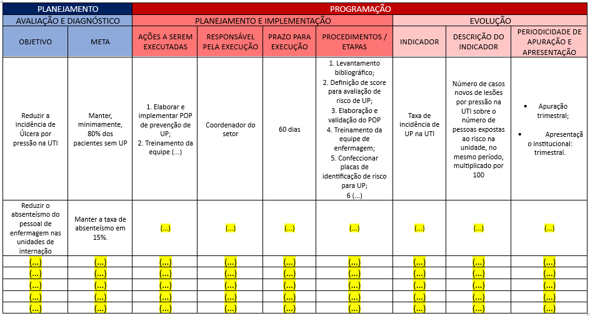

**4.1 Monitoramento e avaliação do planejamento**

Descrever como será o monitoramento e avaliação do planejado e executado, bem como a sua periodicidade e apresentação. Poderão ser realizadas reuniões, análise de indicadores com base na meta proposta ou outras formas que julgarem pertinentes.

**REFERÊNCIAS**

BRASIL. Lei n. 7.498, de 25 de junho de 1986. Dispõe sobre a regulamentação do exercício da Enfermagem e dá outras providências. **Diário Oficial [da] República Federativa do Brasil:** seção 1, Poder Executivo, Brasília, DF, 26 jun. 1986. p. 9.273-9.275.

CONSELHO FEDERAL DE ENFERMAGEM. Resolução Cofen nº 725 de 15 de setembro de 2023. Estabelece normas e diretrizes para o Sistema de Fiscalização dos Conselhos de Enfermagem, e dá outras providências. **Diário Oficial [da] República Federativa do Brasil:** seção 1, Poder Executivo, Brasília, DF, 18 set. 2023. p. 867 - 868.